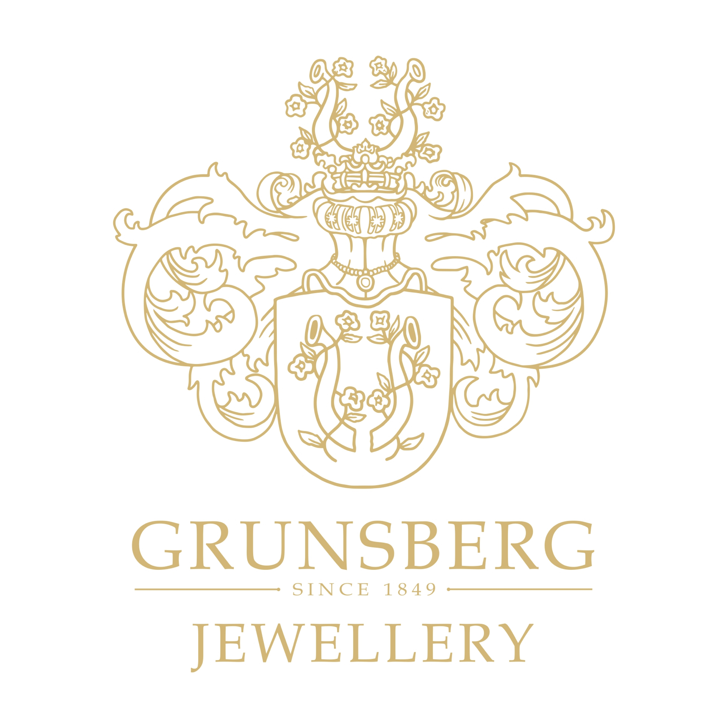

Vzorový formulář pro odstoupení od smlouvy

Adresát:

Grunsberg Diamonds, s. r. o., Kaprova 42/14 110 00 Praha 1

Oznamuji Vám, že tímto odstupuji od smlouvy o nákupu tohoto zboží:

……………………………………………………………………………………………………………………………………………….

Datum objednání zboží: ………………………………………………..

Datum obdržení zboží: ………………………………………………..

Jméno a příjmení spotřebitele: …………………………………………………..…………………………………………

Adresa spotřebitele: ……………………………………….………..……………………………………………………………

Č. účtu, kam požaduji vrácení peněz: …………………………………………………………………………………..

Podpis spotřebitele: …………………………………………….
(pouze, pokud je formulář zasílán v listinné podobě)

Datum: ……………………………

Formulář odešlete na: store@grunsberg.com

